Муниципальное бюджетное общеобразовательное учреждение
г. Апатиты Мурманская область.
«Средняя общеобразовательная школа №5»

Тема работы: «Экотрадиции: образец сувенирной продукции».

Автор проекта: Луценко Дарья Александровна, ученица 11 «А» класса МБОУ СОШ №5 города Апатиты.
Наставник проекта: Кривошеева Светлана Николаевна, учитель МБОУ СОШ №5 города Апатиты русского и литературы.

Апатиты.
2021г.

Название: «Саамские чары и легенда о небесных светилах».
Цель: создать сувенирную продукцию отражающую историю северного народа.

Я снова еду к холодам.
Зря не пугайте, я не струшу.
Навстречу к северным ветрам,
Чтоб охладить немного душу.
(Виктор Соколов, слова из песни «Я снова еду к холодам»)

Кольский край - жемчужина русского севера. Наши сказочные красоты: величественные горы, уникальная природа, завораживающее северное сияния - очаровывают и манят людей.
Сегодня Мурманская область стала ярким туристическим объектом, который из года в год привлекает всё большее количество гостей. Его история неразрывно связана с историей края.
В своей работе я хотела показать, как важно не забывать о прошлом, сохранять традиции наших предков и понимать их культуру.
Для меня север - это место, где душа опьянев от бесконечного простора, уносится в небо, чтобы стать свободной.
Именно эти мысли подвели меня на создания сувенирной продукции.
Я создала магнит с изображением саама( приложение 3) , картину на спиле северного дерева (которое было спилено около дома) где изобразила природу севера и коренных жителей края(приложение1) и подвеску на спиле поменьше где изображен пейзаж с чумом(приложение 2).
Наш край богат историей и мы должны знать, помнить и развивать ее.

Приложение 1.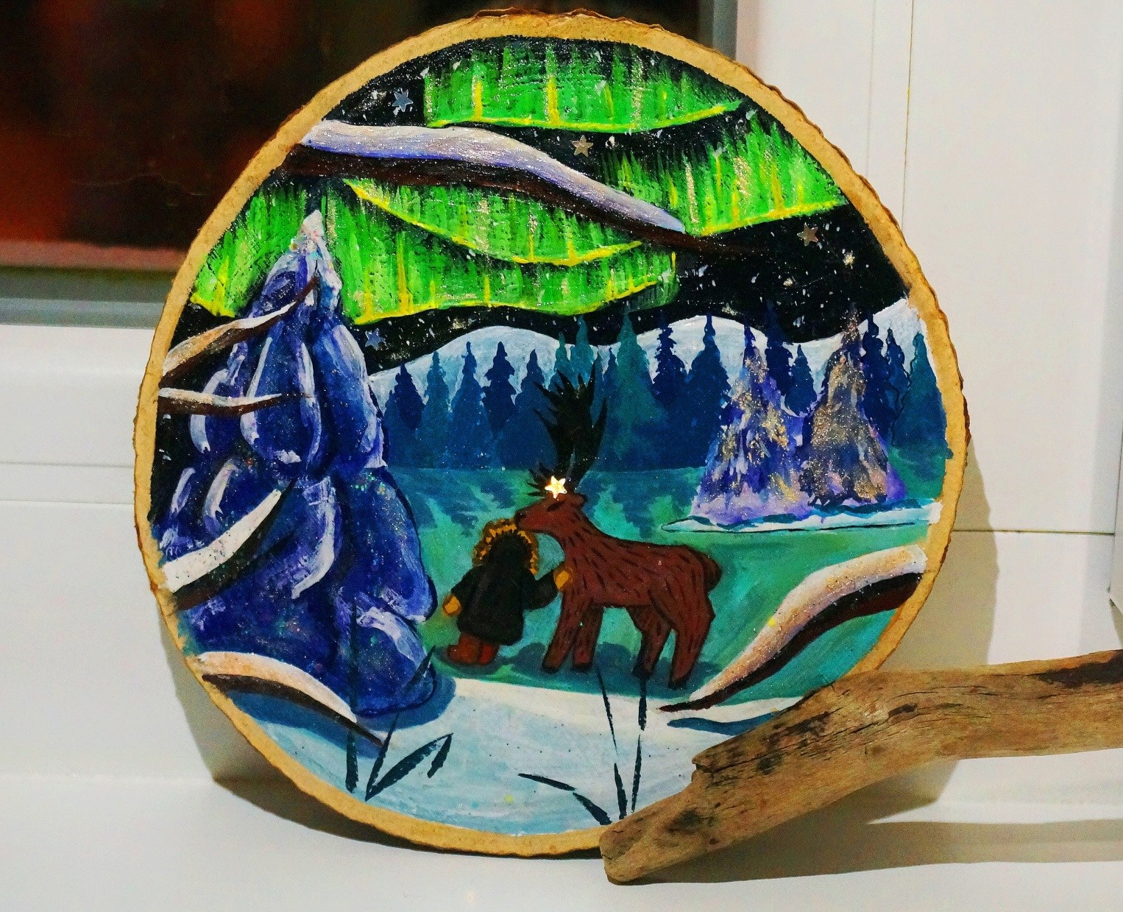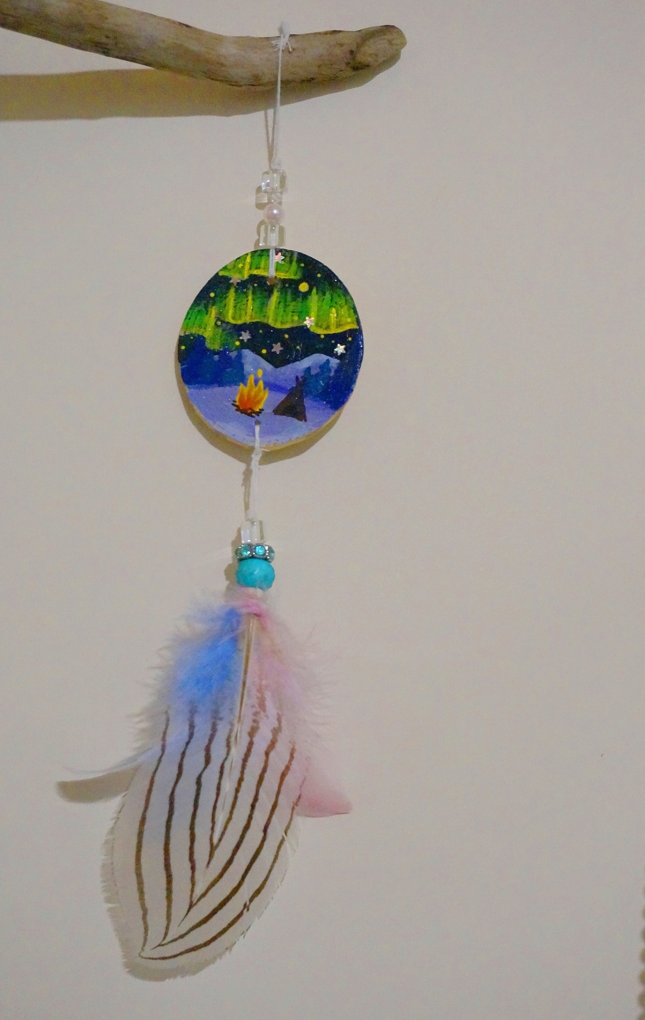Приложение 2.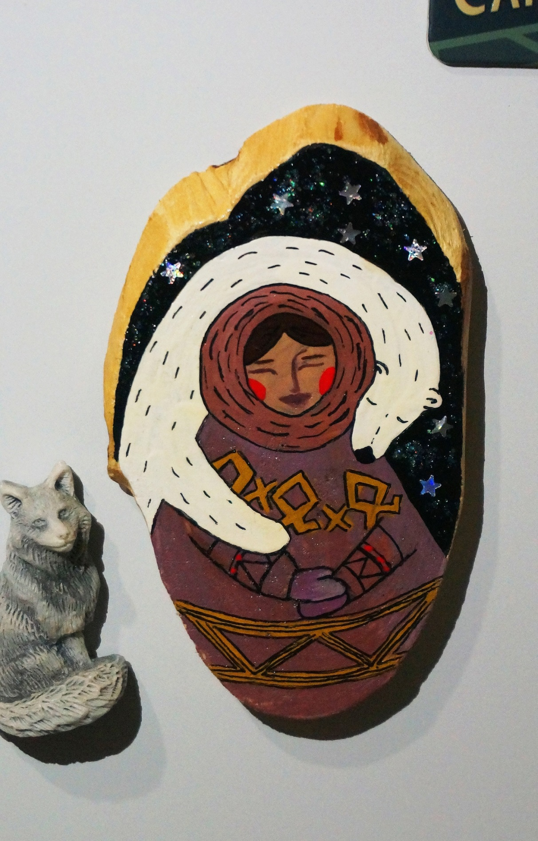
Приложение 3.

